**HERMANN HESSE**

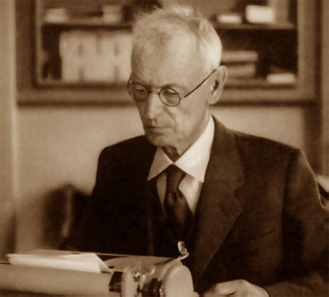

(Calw, 1877 - Montagnola, 1962) Novelista alemán que en ocasiones utilizó el seudónimo de Emil Sinclair; obtuvo el premio Nobel en 1946. Vástago de una familia de misioneros pietistas, fue destinado al estudio de la teología y enviado en 1891 al seminario de Maulbronn.

De allí se fugó en 1894 e hizo el aprendizaje de relojero en Calw. En 1895 fue aprendiz de librero en Tubinga y trabajó como tal en Basilea a partir de 1899. Después del éxito de Peter Camenzind (1904) se instaló a orillas del lago de Constanza dedicado a la literatura. En 1911 viajó a la India, más tarde se fue a vivir a Berna y finalmente a Montagnola, cerca de Lugano.

Peter Camenzind (1904) puede ser considerada un arquetipo del género conocido como "novela de formación", de escritura reflexiva y melancólica, sobre un joven que llega del campo a la ciudad para acabar huyendo de la cultura urbana y regresar a la naturaleza y la vida sencilla. En esa misma línea, Bajo la rueda (1906) expresa la rebelión contra la autoridad.

Pero el título que marca el paso del ecuador dentro de la obra de Hesse es sin duda Demian (1919), cuyas primeras ediciones se publicaron bajo el seudónimo Emil Sinclair y con el significativo subtítulo "Una historia de juventud": escrita en medio de una profunda depresión, la novela es sin embargo un canto a la amistad, al arte y a la vida. Siddharta (1922), diametralmente distinta, recoge la experiencia del autor en la India y se convertiría, una generación más tarde, en el libro de cabecera de los primeros "hippies", difusores en Occidente de la cultura budista.

El lobo estepario (1927) es acaso el más célebre de los títulos de Hesse e inicia sin duda la etapa de madurez de su obra: está construido a partir de las notas póstumas del artista Harry Haller, introducidas por los comentarios de un editor, y es un lúcido análisis sobre la locura de una época en la que muere lo viejo sin que haya nacido algo nuevo. Narciso y Goldmundo (1930), situada en una imprecisa alba del Renacimiento, presenta la contraposición de Narciso, el monje ascético, y Goldmundo, el artista, en una escuela monástica, donde traban amistad. Es la confrontación entre el mundo paterno, encarnado en el logos y la ciencia, y el arte maternal, que no representa una certeza sino una búsqueda de por vida.

El juego de los abalorios (1943), cierra lo que puede entenderse como una trilogía de culminación de la obra de Hesse, a través de un nuevo intento de reunión (los abalorios) del mundo de las artes y de las ciencias: un auténtico resumen de los esfuerzos anteriores del autor por reflejar la inquietante dualidad entre el pensamiento y el espíritu. Siguieron luego colecciones de cuentos, relatos y meditaciones, y en 1951 la antología literaria de este educador humano, que une la interioridad de la lucha sostenida para la existencia del espíritu, consciente de su propia responsabilidad, con la advertencia dirigida a su misma época en peligro y al pueblo alemán. La edición completa de las obras de Hermann Hesse, en seis tomos, apareció en 1952.